问题背景：

现在主流的封装格式支持的音视频编码标配是H264+AAC，其中像TS、RTP、FLV、MP4都支持音频的AAC编码方式。当然，后继者不乏Opus这种编码方式，它主要应用在互联网场景，比如现在谷歌的WebRTC音视频解决方案就用的Opus，最新发布的Android10支持的音视频编码方式就是AV1和Opus，但是AAC目前在广电，安防，电影院等还是应用最多，Opus目前还不足以威胁到AAC的地位。本篇文章准备讲解下AAC的封装格式ADTS字段含义和解封装,顺便讲解下AAC编码的一些基本情况，如果你只关心解封装，直接看【AAC的封装格式】这节即可。

AAC基本概况：
- AAC（Advance Audio Coding）：
即高级音频编码，出现在1997年，基于MPEG-2的音频编码技术，当时被称为MPEG-2 AAC,因此把其作为MPEG-2(MP2)标准的延伸。是由Fraunhofer IIS、杜比实验室、AT&T、 Sony等公司共同开发，目的是取代MP3格式，随着MPEG-4(MP4)标准在2000年的成型， 则为AAC也叫M4A。
- 和AC3编码关系:
和AC3关系不大，AC3早于AAC，是由AAC的发起单位杜比实验室和日本先锋合作研 制的新编码方式。AAC能输出AC-3的任何码率，胜过AC-3，压缩率更高，但技术上 更加复杂。
- AAC背景和发展：
1997年制定了不兼容MPEG-1的音频标准MPEG-2 NBC即MPEG-2 AAC;
1999年AAC又增加了LTP和PNS工具，形成了MPEG-4 AAC V1;
2002年在MPEG-4 AAC v1增加了SBR和错误鲁棒性工具，形成了 HE-AAC;
2004年MPEG-4在HE-AAC引入了PS模块，提升降码率性能，形成了EAAC+;
对于1999年、2002年、2004年增加了SBR和PS等编码技术的统称为MPEG-4 AAC；

备注：上面这些SBR PS等缩写就是音频的编码算法代名词，网上比较多，感兴趣的可以进一步自行 搜索。
- SBR技术即Spectral Band Replication(频段复制)音乐的主要频谱集中在低频段，高频段幅度很小，但很重要，决定了音质。如果对整个频段编码，若是为了保护高频就会造成低频段编码过细以致文件巨大；若是保存了低频的主要成分而失去高频成分就会丧失音质。SBR把频谱切割开来，低频单独编码保存主要成分，高频单独放大编码保存音质，“统筹兼顾”了，在减少文件大小的情况下还保存了音质，完美的化解这一矛盾。
- PS指“parametric stereo”（参数立体声）。原来的立体声文件文件大小是一个声道的两倍。但是两个声道的声音存在某种相似性，根据香农信息熵编码定理，相关性应该被去掉才能减小文件大小。所以PS技术存储了一个声道的全部信息，然后，花很少的字节用参数描述另一个声道和它不同的地方。

- AAC编码技术参数：
采样率范围：8KHz-96KHz 范围比较广，就是一秒在模拟信号上进行多少次采样；
码率：8kbps-576kbps，支持范围比较宽，在压缩比和质量上都能考虑到；
声道：最多支持48个主声道，16个低频声道，声音细节更丰富，音乐场景也用的多；
采样精度：就是一个采样点需要在计算机表示占用的字节数，一般用2字节16bit表示；
- AAC编码的主要规格：
根据不同的编码技术，AAC的编码分为九种规格，这和H264的编码规格大同小异。
- MPEG-2 AAC LC低复杂度规格（Low Complexity）
编码方式比较简单，没有增益控制，但是提高了编码效率，在中等码率的编码效 率和音质方面，都能找到平衡点。
- MPEG-2 AAC Main 主规格
- MPEG-2 AAC SSR 可变采样率规格（Scaleable Sample Rate）
- MPEG-4 AAC LC 低复杂度规格（Low Complexity）
- MPEG-4 AAC Main 主规格--包含了除增益控制之外的全部功能，音质最好；
- MPEG-4 AAC SSR 可变采样率规格（Scaleable Sample Rate）
- MPEG-4 AAC LTP 长时期预测规格（Long Term Prediction）
- MPEG-4 AAC LD 低延迟预测规格（Low Delay）
- MPEG-4 AAC HE 高效率规格（High Efficency）--这种规格适合用于低码率编码， 有Nero-ACC编码器支持，是一种成熟的商用编码器。

目前使用最多的就是LC和HE（适合降低码率），流行的Nero AAC编码程序支持LC、HE、HEv2三种规格的，而且编码后的AAC音频，规格都显示LC。其中HE就是在AAC(LC)编码技术上增加SBR技术，HEv2就是AAC（LC）上技术上不仅仅增加了SBR技术，同时也增加了PS技术。

所以一般的商业音频编码器只支持部分编码规格，这也是我们选择编码器的重要考虑因素之一，因为不同的编码规格支持的音频采样率，码率都不一样，背后采用的编码技术和算法复杂度也不一样。
- AAC编码方式特点：
- AAC高压缩比的音频编码方式，比G7xx、MP3、AC3系列的压缩比都高，并且质量 和CD差不多，但是和比较新的Opus还是差点，不过Opus目前还未充分普及；
- AAC也采用了变换编码算法，采用了更高的滤波器组，这是压缩高的原因；
- AAC为了提高压缩比，还采用了噪声重整，反向自适应预测，联合立体声和量化霍 夫曼编码算法等新技术；
- AAC支持了更多的采样率和比特率，支持了1-48个音轨和多达15个低频音轨，具 有多种语言兼容能力；
- AAC支持了更宽的声音频率范围，从8KHz-96KHz,远宽于MP3的16KHz-48KHz范围；
- AAC特殊的算法可以损失声音频率的甚高和甚低频率。声音细节更丰富更清晰更接 近原声；
- AAC采用了优化算法，导致解码简单需要比较少的处理能力，降低了解码端的处理 复杂度；

AAC的封装格式：
- AAC封装类型：
- ADIF:Audio Data Interchange Format音频数据交换格式，这种格式一般应用在将音频通过写文件方式存储在磁盘里，不能进行随机访问，不允许在文件中间开始进行解码。只有拿到整个文件时才能开始进行渲染播放，这种暂时还没用到，不是这篇文章的重点。
- ADTS:Audio Data Transport Stream 音频数据传输流。这种格式的特征是用同步字节进行将AAC音频截断，然后可以允许客户端在任何地方进行解码播放，适合网络传输场景。这也是本文介绍的封装格式重点。
ADTS的格式如下：
- AAC封装头字段：

ADIF的格式：
adif_sequence
adif_header + byte_alignment + raw_data_stream
adif_header + byte_alignment + raw_data_block......+ raw_data_block

ADIF header头信息如下：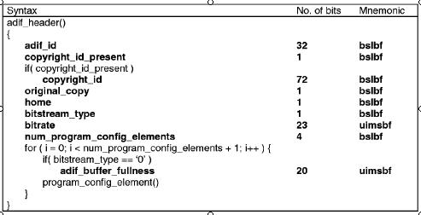

ADTS的格式：
adts_sequence
adts_frame + adts_frame + ...... + adts_frame
adts_fixed_header + adts_variable_header + error_check + raw_data_block + error_check

ADTS header 的固定头和可变头信息：

固定头意思就是一旦音频文件形成，所有帧的信息头字段意义都是一样的，但是可变头说的是每个帧这里面字段都有不一样的地方，不要理解为可有可无的意思。

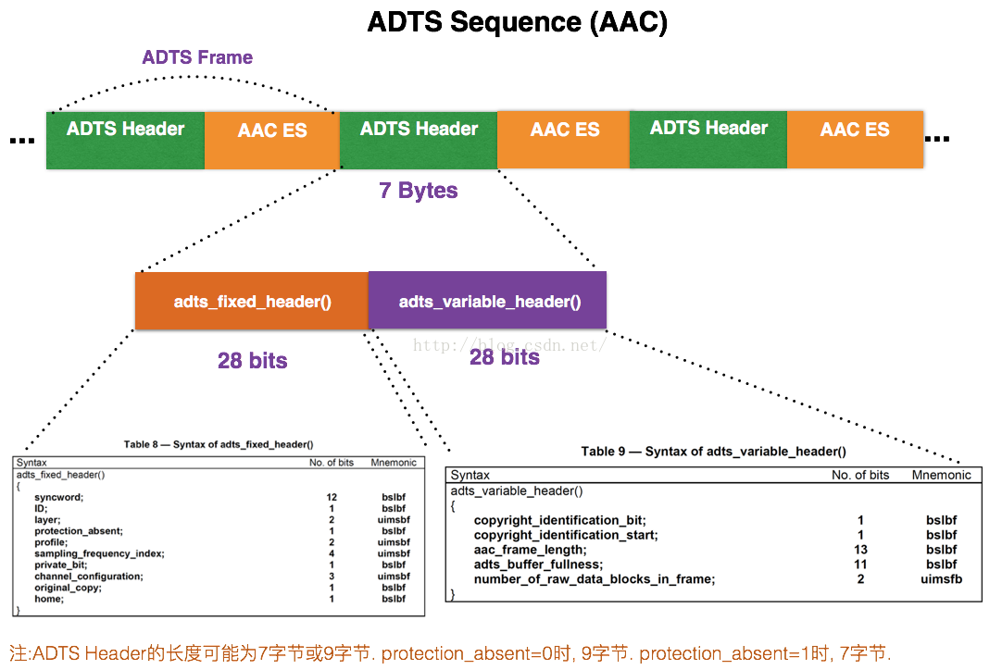

ADTS帧头各个字段和含义：
序号 | 域 | 长度bits | 说明 | 解释
1 | Syncword | 12 | all bits must be 1 | 总是0xFFF,代表一个ADTS帧的开始，作为分界符，用于同步每帧起始位置。
2 | ID即MPEG version | 1 | 0 for MPEG-4, 1 for MPEG-2 | 一般用0，因为都是属于MPEG的规范。
3 | Layer | 2 | always 0 | 总是00
4 | Protection Absent | 1 | set to 1 if there is no CRC and 0 if there is CRC | 这里代表是否有CRC检验字段，1代表没有，0代表有。
5 | Profile | 2 | the MPEG-4 Audio Object Type minus 1 | 代表使用哪个级别和规范的AAC，其中01代表Low Complexity(LC),其中profile等于Audio Object Type的值减1，其中所有Audio Object Type值在下面所示。
6 | Sampling Frequency Index | 4 | MPEG-4 Sampling Frequency Index (15 is forbidden) | 采样率下标，由于AAC的采样率范围是8KHz-96KHz，所以具体用那个，这个字段决定。
7 | Private Bit | 1 | set to 0 when encoding, ignore when decoding | 一般默认0即可
8 | Channel Configuration | 3 | MPEG-4 Channel Configuration (in the case of 0, the channel configuration is sent via an inband PCE) | 通道配置即声道数，一般2表示立体声双声道。具体取值范围参考下表。
9 | Originality copy | 1 | set to 0 when encoding, ignore when decoding | 一般默认0即可
10 | Home | 1 | set to 0 when encoding, ignore when decoding | 一般默认0即可
11 | Copyrighted identification bit | 1 | set to 0 when encoding, ignore when decoding | 一般默认0即可
12 | Copyrighted identification Start | 1 | set to 0 when encoding, ignore when decoding | 一般默认0即可
13 | Aac Frame Length | 13 | this value must include 7 or 9 bytes of header length: FrameLength = (ProtectionAbsent == 1 ? 7 : 9) + size(AACFrame) | 一个ADTS帧的长度包括ADTS头和AAC原始流。用AAC原始流长度+7或者9。  当proection_ansent = 0 则+9  proection_ansent = 1 则+7
14 | ADTS Buffer Fullness | 11 | buffer fullness | 0x7FF 说明是码率可变的码流。  0x000代表是固定码率的码流。
15 | Number of AAC Frames | 2 | number of AAC frames (RDBs) in ADTS frame minus 1, for maximum compatibility always use 1 AAC frame per ADTS frame | 示ADTS帧中有number_of_raw_data_blocks_in_frame + 1个AAC原始帧。  所以说number_of_raw_data_blocks_in_frame == 0 表示说ADTS帧中有一个AAC数据块。  (一个AAC原始帧包含一段时间内1024个采样及相关数据)
16 | CRC | 16 | CRC if protection absent is 0 | 校验字段，为可选字段。

ADTS各个字段的取值范围：
- Profile 取值：
Object Type ID | Aduio Object Type | 备注
1 | AAC Main
2 | AAC LC | 最常用
3 | AAC LTR
4 | SBR
5 | AAC scalable

- Sampling Frequency Index采样率取值
Sampling frequency index | value | 备注
0x0 即0000 | 96000 | DVD-Audio、一些 LPCM DVD 音轨、Blu-ray Disc（蓝光盘）音轨、和 HD-DVD （高清晰度 DVD）音轨所用所用采样率
0x1 即0001 | 88000
0x2 即0010 | 64000
0x03即0011 | 48000 | miniDV、数字电视、DVD、DAT、电影和专业音频所用的数字声音所用采样率
0x04即0100 | 44100 | 音频 CD, 也常用于 MPEG-1 音频（VCD, SVCD, MP3）所用采样率
0x05即0101 | 32000
0x06即0110 | 24000
0x07即0111 | 22000
0x08即1000 | 16000
0x09即1001 | 12000
0x0a即1010 | 11025
0x0b即1011 | 8000 | 电话所用采样率, 对于人的说话已经足够
0x0c即1100 | 7350
0x0d即1101 | reserver
0x0e即1110 | reserve
0x0f即1111 | escape value

- Channel Configuration通道数取值
value | number of channels | Audio syntactic list in order received | tips
0 | - | - | 关于这些字段看下面raw_data_block基本码流组件说明
1 | 1 | single_channel_element | 1
2 | 2 | channel_pair_element() | 2
3 | 3 | single_channel_element()  channel_pair_element() | 1+2
4 | 4 | single_channel_element()  channel_pair_element()  single_channel_element() | 1+2+1
5 | 5 | single_channel_element()  channel_pair_element()  channel_pair_element() | 1+2+2
6 | 5+1 | single_channel_element()  channel_pair_element()  channel_pair_element()  lfe_channel_element() | 1+2+2+1
7 | 7+1 | single_channel_element()  channel_pair_element()  channel_pair_element()  channel_pair_element()  lfe_channel_element() | 1+2+2+2+1
8-15 | - | - | 保留

ADTS的raw_data_block基本码流组件，头部有3位标志位id_syn_ele,指示六种不同类型的元素：
id_syn_ele | 数据流 | 含义 | 注释
ID_SCE(0x0) | single_channel_element() | 单通道元素基本上只由一个ICS组成。一个原始数据块最可能由16个SCE组成。 | 核心算法区
ID_CPE(0x1) | channel_pair_element() | 由两个可能共享边信息的ICS和一些联合立体声编码信息组成。一个原始数据块最多可能由16个SCE组成。 | 核心算法区
ID_CCE(0x2) | coupling_channel_element() | 藕合通道元素。代表一个块的多通道联合立体声信息或者多语种程序的对话信息。 | 核心算法区
ID_LFE(0x3) | lfe_channel_element() | 低频元素。包含了一个加强低采样频率的通道。 | 核心算法区
ID_DSE(0x4) | data_stream_element() | 数据流元素，包含了一些并不属于音频的附加信息。 | 扩展流或者用户数据，非核心算法区
ID_PCE(0x5) | program_config_element() | 程序配置元素。包含了声道的配置信息。它可能出现在ADIF 头部信息中。 | 扩展流或者用户数据，非核心算法区
ID_FIL(0x6) | fill_element() | 填充元素。包含了一些扩展信息。如SBR，动态范围控制信息等。 | 扩展流或者用户数据，非核心算法区

实例分析：

AAC Audio ES Viewer专业工具分析结果
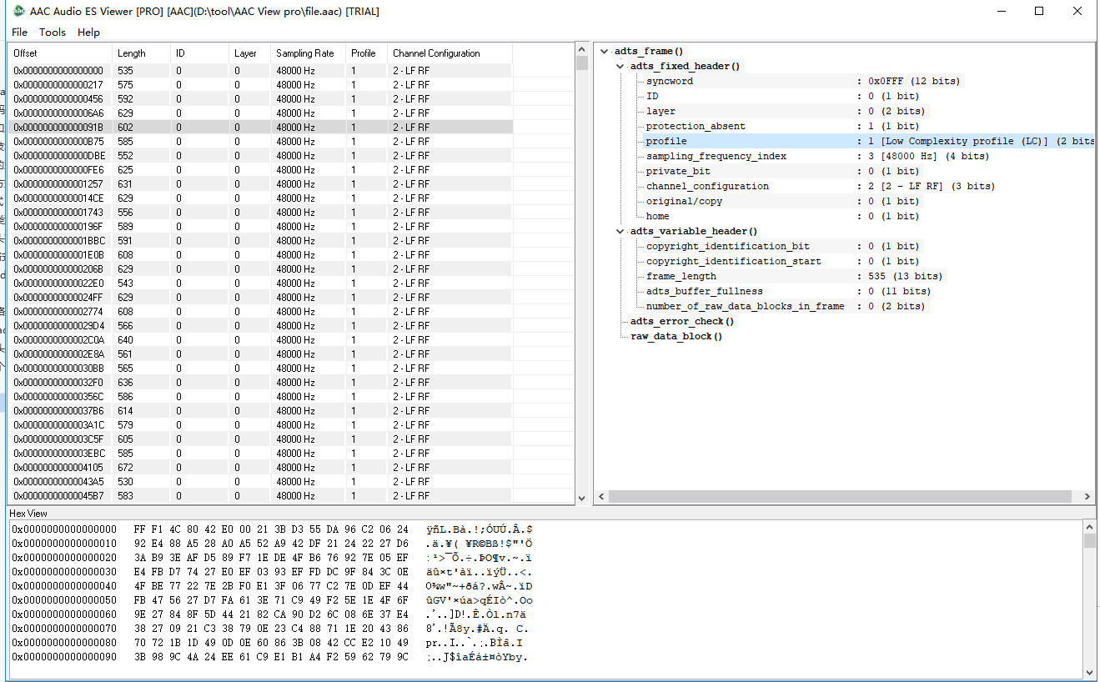

分析各个字段含义
待分析数据：
固定头十六进制 可变头十六进制
FF F1 4C 8 0 42 E0 00
固定头二进制 可变头二进制
1111 1111 1111 0001 0100 1100 1000 0000 0100 0010 1110 0000 0000 0000

固定头字段含义
syncword :
十六进制：0x0FFF (12 bits) 分界符
二进制：1111 1111 1111

ID：
十进制0 (1 bit) 0 代表MPEG4的AAC
二进制0 (1 bit) 0

layer :
十进制0 (2 bits) 固定填充00，默认
二进制0 0

protection_absent:
十进制1 (1 bit)，决定了头的长度，目前7字节
二进制：1

profile :
十进制：1 [Low Complexity profile (LC)] (2 bits)
二进制：01

sampling_frequency_index:
十进制：3 [48000 Hz] (4 bits)
二进制：0011

private_bit
十进制: 0 (1 bit)
二级制：0

channel_configuration
十进制: : 2 [2 - LF RF] (3 bits)
二级制：10

original/copy
十进制: 0 (1 bit)，默认
二进制：0

home:
十进制:0 (1 bit)，默认
二进制：0

可变头信息
copyright_identification_bit:
十进制:0 (1 bit)，默认
二进制：0

copyright_identification_start :
十进制:0 (1 bit)，默认
二进制：0

frame_length:
十进制：535 (13 bits) 长度，包括头和实际裸流数据535-7=528
二级制：00 0100 0010 111

adts_buffer_fullness:
十进制：0 (11 bits)
二进制：0 0000 0000 00 代表是固定码率0x000,可变码率是0x7FF

number_of_raw_data_blocks_in_frame:
十进制：0 (2 bits),代表后面的实际帧数0+1个AAC帧
二级制：00

AAC帧的裸流
raw_data_block()

核心代码参考：
我们在开发中经常遇到这块就是AAC封装格式的解析，需要拿到裸流进行播放和提取里面的相应字段，或者将裸流打包为ADTS然后封装到TS、MP4、FLV中进行打包发送传输。下面的代码通过读取一个文件流，获取里面的ADTS信息和音频帧。
- 先定义ADTS头的结构体
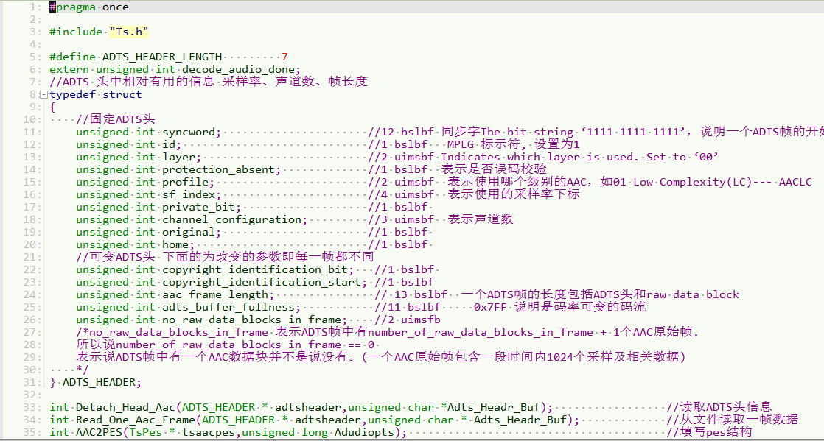
- 读取文件流的第一个ADTS音频帧的头部数据，并解析里面的长度；
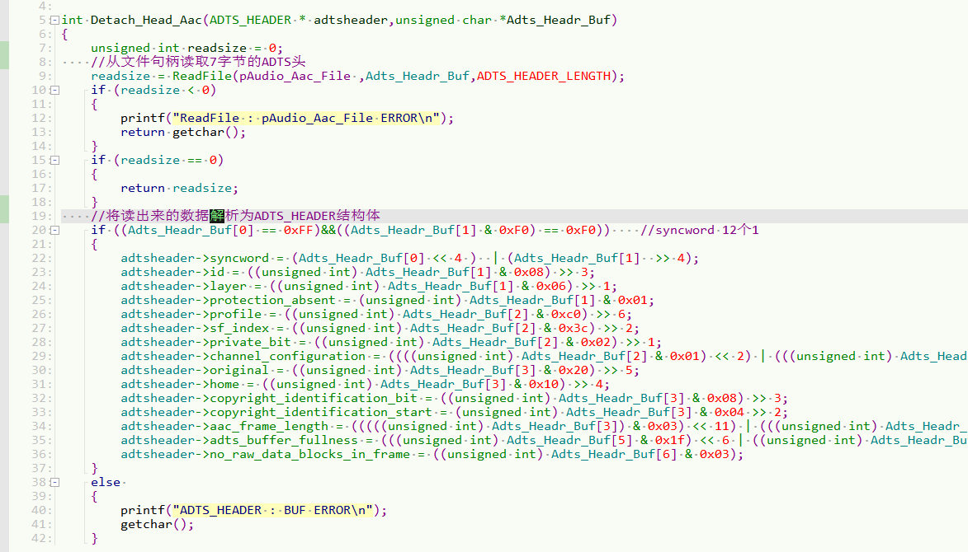
- 再根据长度读取里面的音频裸数据；
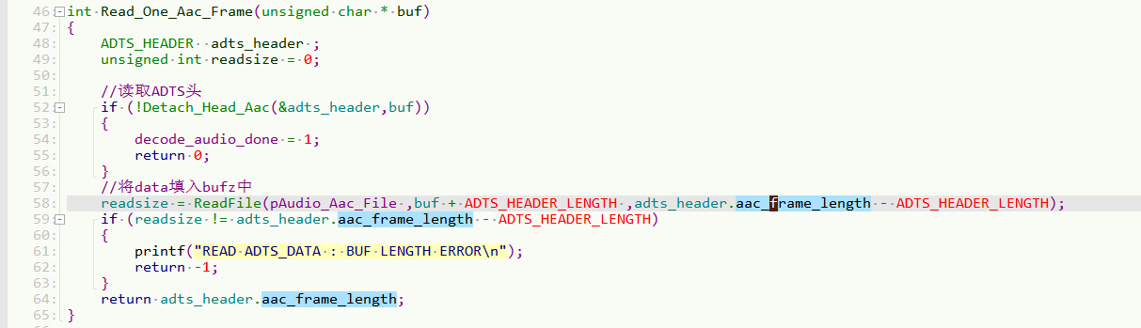
- 不断循环即可完成头部数据的解析和其裸数据的读取；

